Применение теории дисперсных систем для описания особенностей поведения токсичных компонентов отходящих и выхлопных газов стационарных и передвижных источников урбанизированных территорий

В.И.Беспалов, О.С. Гурова, Н.С. Самарская, О.Н. Парамонова, А.Н. Мищенко

Важное место в комплексе задач охраны окружающей среды занимают факторы материального загрязнения. Токсичные компоненты (загрязняющие вещества), которые могут находиться в твердом, жидком и газообразном фазовом состояниях, не только отрицательно воздействуют на организм человека, но также ухудшают экологическую обстановку на урбанизированных территориях, приводя также к преждевременному выводу из строя (износу) зданий, сооружений и технологического оборудования и нанося серьезный ущерб хозяйственно-экономическому потенциалу населенных мест. Наиболее значимыми по степени загрязнения окружающей среды населенных мест являются источники образования и выделения загрязняющих веществ на объектах городского хозяйства (котельные, ТЭЦ, предприятия, транспорт и другие) [1, 2].
Для того, чтобы рационально управлять различными инженерными системами, необходимо знать сущность процессов, реализуемых в этих системах по отношению к загрязняющим факторам [3]. При этом важное значение имеет изучение свойств загрязняющих веществ, которому посвящены теоретические и экспериментальные работы многих отечественных и зарубежных авторов [4, 5]. Многообразие известных научно-методических подходов к изучению параметров загрязняющих факторов обусловлено многообразием параметров, характеризующих их свойства в различных градостроительных условиях [6, 7]. Однако известные подходы можно объединить по трем основным направлениям исследований загрязняющих веществ.
Первый подход основан на рассмотрении загрязняющих веществ как дискретных материальных тел, подчиняющихся законам механики Ньютона. Такой подход учитывает дисперсионную среду как отдельную физическую систему по отношению к дисперсной фазе, что не позволяет описать существенные «внутренние» эффекты взаимодействия дисперсионной среды и дисперсной фазы как элементов единой системы.
Во втором подходе предложено рассмотрение загрязняющих веществ как сплошной среды, подчиняющейся законам идеальных жидкостей и газов, с наличием в ней посторонних загрязняющих примесей. И в этом случае общая картина получается односторонней, так как не учитывает в полной мере свойства частиц дисперсной фазы как дискретных тел.
Наиболее полно, на наш взгляд, недостатки вышеуказанных теорий устраняет подход, основанный [8] на рассмотрении загрязняющего вещества на базе теории дисперсных систем с учетом особенностей сплошной среды, с одной стороны, и множества дискретных материальных частиц - с другой.
Рассматривая загрязняющее вещество как дисперсную систему, можно заключить, что комплексное, последовательное изучение его состояния целесообразно проводить на основе упорядоченного рассмотрения параметров, характеризующих свойства дисперсной фазы и дисперсионной среды, что позволяет исследовать процессы и явления, происходящие в аэрозолях и систематизировать параметры свойств по группам, главным классификационным признаком которых является физическая сущность процессов и явлений, протекающих в системе [9]. На основе вышеописанного подхода, нами предложено параметры свойств дисперсной фазы и дисперсионной среды сгруппировать следующим образом (рис. 1).
Из блок-схемы видно, что к параметрам I рода отнесены параметры свойств загрязняющего аэрозоля ПС_{А}, представляющие собой совокупность параметров свойства дисперсной фазы ПС_{Д.Ф.} и дисперсионной среды ПС_{Д.С.} этого аэрозоля. Параметрами II рода являются энергетические параметры аэрозоля W_{S(A)}, которые характеризуют приобретение, распределение и
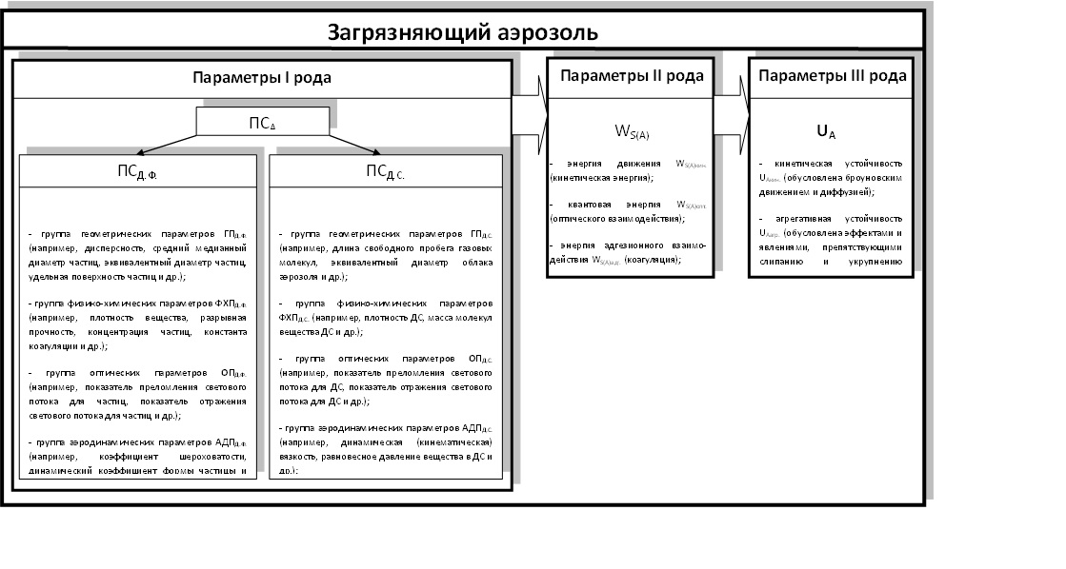
Рис. 1. Систематизация параметров, определяющих поведение загрязняющих веществ с позиции теории дисперсных систем
расход энергии аэрозолем и определяются взаимосвязанным комплексом групп параметров свойств аэрозоля ПС_{А}. Параметры III рода – устойчивость аэрозоля U_{А} – результирующая характеристика, представляющая собой способность аэрозоля сопротивляться внешним воздействиям (его жизнеспособность), определяющая особенности поведения аэрозоля и являющаяся характеристикой интенсивности изменения ПС_{А} и W_{S(A)} дисперсных систем за определенный интервал времени в условиях внешних воздействий. Чем более устойчива система, тем медленнее изменяются ее параметры и наоборот.
Таким образом, поведением аэрозоля можно управлять, изменяя его устойчивость. Однако, учитывая, что в настоящее время абсолютная шкала оценки устойчивости дисперсных систем отсутствует, то на современном этапе развития науки судить о состоянии этих дисперсных систем возможно на основе анализа изменения устойчивости [10].
Дальнейшие исследования в направлении снижения загрязнения воздушной среды населенных мест на основе управления устойчивостью токсичных компонентов (загрязняющих веществ) отходящих и выхлопных газов стационарных и передвижных источников будут связаны с построением физической модели загрязнения и физической модели снижения загрязнения воздуха урбанизированных территорий.

Литература:
1. Батян А.Н., Фрумин Г.Т., Базылев В.Н. Основы общей и экологической токсикологии [Текст]: Учебное пособие // А.Н. Батян, Г.Т. Фрумин, В.Н. Базылев. – Москва: СпецЛит, 2009.- 352с.
2. Лидин Р.А., Молочко В.А., Андреева П.П. Химические свойства неорганических веществ [Текст]: Учебное пособие // Р.А. Лидин, В.А. Молочко, П.П. Андреева. – Москва: Химия, 2000.- 480с.
3. Беспалов В.И., Гурова О.С. Применение физико-энергетического подхода к описанию процесса загрязнения воздуха заводами железобетонных изделий и конструкций [электронный ресурс] // «Инженерный вестник Дона», 2013, № 3, – Режим доступа: http://www.ivdon.ru/magazine/archive/n3y2013/1963, – Загл. с экрана. – Яз. рус.
4. Коузов П.А., Скрябин Л.Я. Методы определения физико-химических свойств промышленных пылей.- Л.:Химия, 1983. –143с.
5. Daniela Vallero. Fundamentals of Air Pollution fourth edition. Civil and Environmental Engineering Department Pratt School of Engineering Duke University, Durham, North Carolina, 2007. – 156с.
6. Беспалов В.И., Котлярова Е.В. Основные принципы совершенствования методики социо-эколого-экономической оценки состояния окружающей среды территорий промышленных зон крупных городов [электронный ресурс] // «Инженерный вестник Дона», 2011, № 4, – Режим доступа: http://www.ivdon.ru/magazine/archive/n4y2011/550, – Загл. с экрана. – Яз. рус.
7. Inhaber H. The Eleventh Annual Report of the Council of Environmental Quality. Wash, 1980. – 340с.
8. Беспалов В.И., Данельянц Д.С. Мишнер Й. Теория и практика обеспыливания воздуха [Текст]: Учебное пособие // В.И. Беспалов, Д.С. Данельянц, Й. Мишнер.– Ростов-на-Дону: МП КНИГА, 2000. – 190с.
9. Беспалов В.И. Физико-энергетическая концепция описания процессов и системный подход к выбору высокоэффективных и экономичных инженерных комплексов защиты воздушной среды от выбросов загрязняющих веществ [Текст] // Известия СКНЦ ВШ. Естественные науки. Журнал, 1995. – № 3. – С. 43–48.
10. Беспалов В.И. Физико-энергетическая концепция описания процессов и проектирования инженерных комплексов защиты воздушной среды [Текст] // БЖД. Охрана труда и окружающей среды. Межвуз. сборник научных трудов: РГСУ, 1997. – С. 65-70.

